Новогодние эстафеты пройдут в Филимонковском
20.12.2016
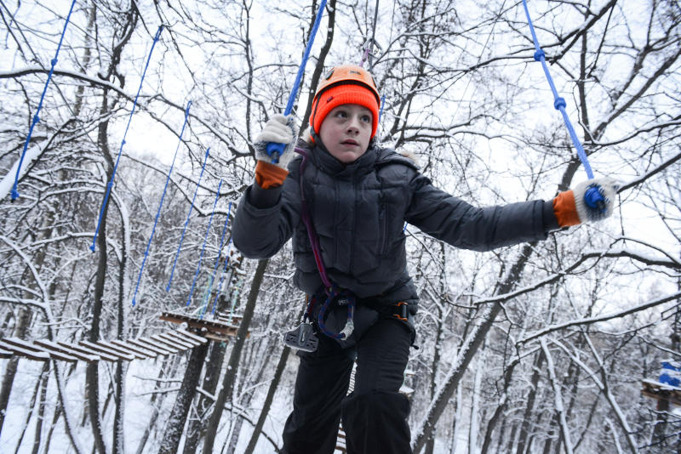

Новогодние эстафеты пройдут в Филимонковском. Фото архивное
Центр культуры и спорта «Филимонковское» одноименного поселения 23 декабря открывает новогодние эстафеты для всех желающих. Участникам необходимо будет выполнить ряд упражнений со скакалками, обручами и другими спортивными снарядами.

- Спортивная программа пока еще находится в разработке. Мы планируем провести мероприятие по формату семейных соревнований. Участников перед стартом будут делить на команды согласно возрасту, - рассказал Андрей Сапронов, организатор физкультурно-массовой работы среди взрослого и детского населения.

По завершению эстафеты победителей наградят медалями и почетными грамотами. Участников и болельщиков ждут по адресу: поселение Филимонковское, поселок Марьино, дом №3.

Адрес страницы: http://tinao.mos.ru/presscenter/news/detail/4487867.html
Префектура Троицкого и Новомосковского административных округов города Москвы

